**疑似范冰冰刘国梁亲密照？当事人已澄清，真相实力打脸！**

今日，网上一张疑似范冰冰的亲密照曝光，并一度登上热搜榜单，随后，范冰冰工作室针对流传出的亲密照进行辟谣，并发布声明，表示照片中的主人公并非范冰冰。

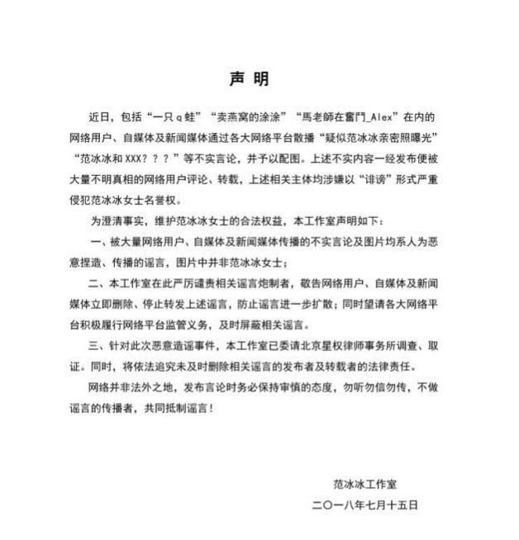

而在7月15日，自称是亲密照主人公的当事人通过社交平台对这个照片发布了严正声明，声明中说道：各位网友大家好，我是天使狙击队队长何柯，今日网传神似刘国梁先生与范冰冰女士的亲密照系我与女演员鲁某某在拍摄节目时的剧照，请各位不要以讹传讹，照片中男女主角与刘国梁先生和范冰冰女士无关，特此声明！

并严正表示：“此照片是在我不知情的情况下被转发至微博的，由于此照片可能会对刘国梁先生和范冰冰女士造成负面影响，在这里我郑重向二位道歉，并针对此次侵犯我肖像权一事委托我的代理律师调查取证，同时将依法追究未及时删除相关照片的发布者及转载者的法律责任。”

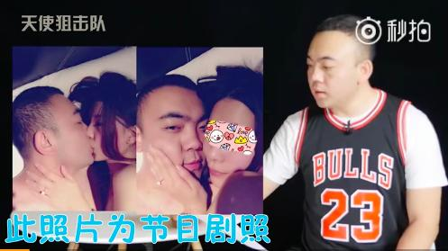

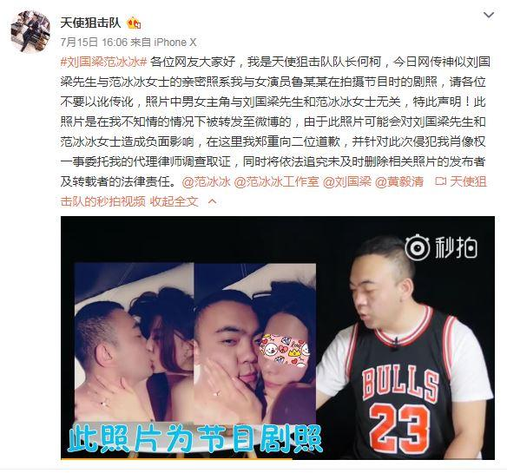

当事人的声明，主人公的声明，充分证明了照片中的人并不是刘国梁和范冰冰，可以说造谣者和某些跟风者傻傻分不清，可以说是脸盲重度患者了。****为了避免大家被这样的谣言所迷惑，大家可以用脸搜验证照片人物的身份、信息的真实性，轻松告别因为“脸盲”带来的困惑。****

虽然这是一场谣言，网友纷纷表示支持，并说造谣可耻。但却借机希望范冰冰工作室对“大小合同”和“偷税漏税”的事情进行澄清，甚至有网友指出，这个所谓的“谣言”可能是高级的“公关”手段。

****娱乐圈的事情真真假假，大概也就只有当事人清楚，更多明星的八卦爆料，大家可以关注脸搜获取。****

链接：https://www.toutiao.com/i6578707411211649540/